COD-CHART
차트별 Contents 명세
COD-PRO Chart Contents 형식 기반 · 실제 데모 화면 및 데이터 예제
원본 Contents Code는 참고용입니다. 컴포넌트에서는 숫자 코드가 아닌 type을 사용합니다.
이미지는 데모 화면이며 예제 데이터는 축약되어 화면의 모든 데이터와 다를 수 있습니다.
예제는 CvChart definition에 전달할 수 있는 JSON 객체입니다. 상세 설치 및 API는 사용자·개발자 매뉴얼을 참고하세요.

선형 차트
Contents name | 선형 차트
Contents Code | 4
COD-CHART type | line
Contents View | 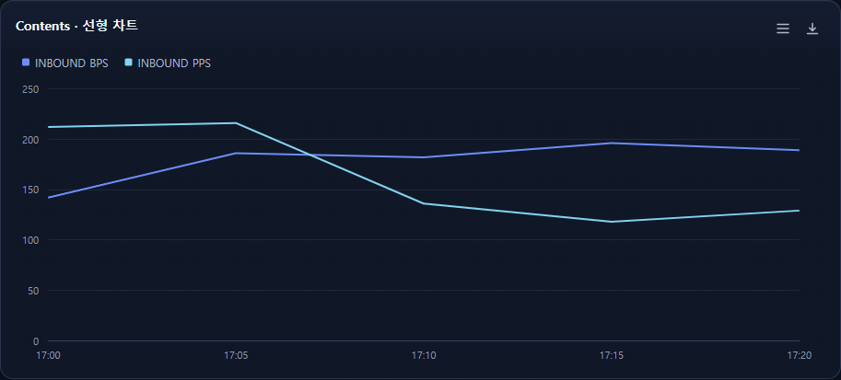

Contents Data (contentsData)
{
"schemaVersion": "1.0.0",
"id": "example-line",
"type": "line",
"renderer": "svg",
"contentsData": {
"timesArr": ["17:00","17:05","17:10"],
"data": [
{
"key": "INBOUND BPS",
"color": "#4D8DFF",
"values": [{"x":0,"y":142},{"x":1,"y":186},{"x":2,"y":182}]
},
{
"key": "INBOUND PPS",
"color": "#36D6F5",
"values": [{"x":0,"y":212},{"x":1,"y":216},{"x":2,"y":136}]
}
]
}
}
Data Description
시계열 또는 범주에 따른 값의 변화를 선으로 표시합니다. timesArr는 축 라벨 배열입니다. data의 key는 시리즈명, values의 x는 0부터 시작하는 timesArr 인덱스, y는 수치입니다. color는 선택 사항입니다.

영역 차트
Contents name | 영역 차트
Contents Code | 5
COD-CHART type | area
Contents View | 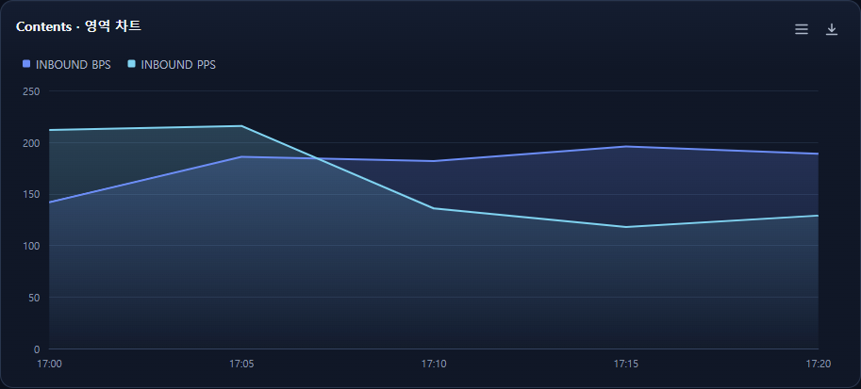

Contents Data (contentsData)
{
"schemaVersion": "1.0.0",
"id": "example-area",
"type": "area",
"renderer": "svg",
"contentsData": {
"timesArr": ["17:00","17:05","17:10"],
"data": [
{
"key": "INBOUND BPS",
"color": "#4D8DFF",
"values": [{"x":0,"y":142},{"x":1,"y":186},{"x":2,"y":182}]
},
{
"key": "INBOUND PPS",
"color": "#36D6F5",
"values": [{"x":0,"y":212},{"x":1,"y":216},{"x":2,"y":136}]
}
]
}
}
Data Description
선 아래 영역을 채워 값의 추세와 크기를 표시합니다. line과 같은 contentsData를 사용합니다. timesArr의 유효 인덱스와 숫자 y가 필요합니다.

수평 막대 차트
Contents name | 수평 막대 차트
Contents Code | 6
COD-CHART type | bar
Contents View | 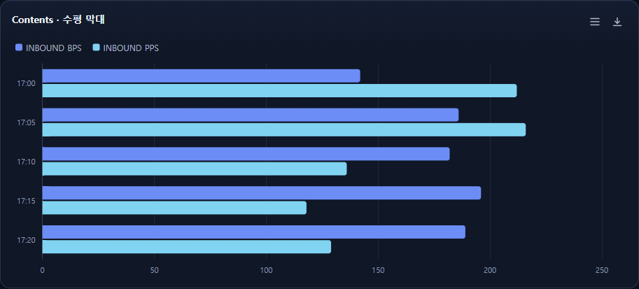

Contents Data (contentsData)
{
"schemaVersion": "1.0.0",
"id": "example-bar",
"type": "bar",
"renderer": "svg",
"contentsData": {
"timesArr": ["17:00","17:05","17:10"],
"data": [
{
"key": "INBOUND BPS",
"color": "#4D8DFF",
"values": [{"x":0,"y":142},{"x":1,"y":186},{"x":2,"y":182}]
},
{
"key": "INBOUND PPS",
"color": "#36D6F5",
"values": [{"x":0,"y":212},{"x":1,"y":216},{"x":2,"y":136}]
}
]
}
}
Data Description
범주별 값을 가로 막대로 비교합니다. line과 같은 contentsData를 사용합니다. 시리즈별 values의 x는 timesArr 인덱스입니다.

수직 막대 차트
Contents name | 수직 막대 차트
Contents Code | 8
COD-CHART type | column
Contents View | 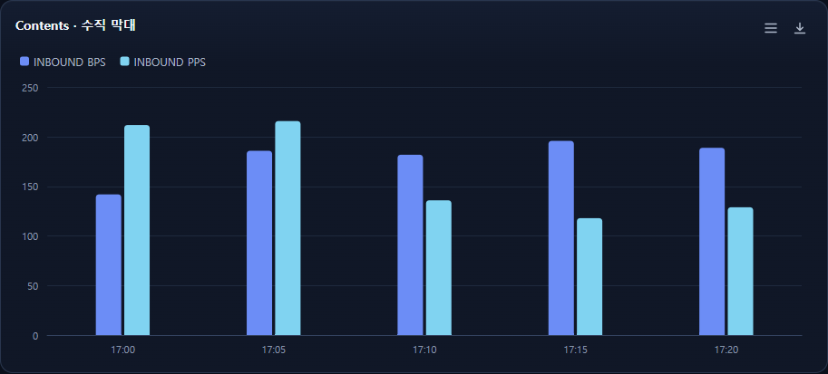

Contents Data (contentsData)
{
"schemaVersion": "1.0.0",
"id": "example-column",
"type": "column",
"renderer": "svg",
"contentsData": {
"timesArr": ["17:00","17:05","17:10"],
"data": [
{
"key": "INBOUND BPS",
"color": "#4D8DFF",
"values": [{"x":0,"y":142},{"x":1,"y":186},{"x":2,"y":182}]
},
{
"key": "INBOUND PPS",
"color": "#36D6F5",
"values": [{"x":0,"y":212},{"x":1,"y":216},{"x":2,"y":136}]
}
]
}
}
Data Description
범주별 값을 세로 막대로 비교합니다. line과 같은 contentsData를 사용합니다. 시리즈별 values의 x는 timesArr 인덱스입니다.

선형 차트(Point)
Contents name | 선형 차트(Point)
Contents Code | 21
COD-CHART type | line
Contents View | 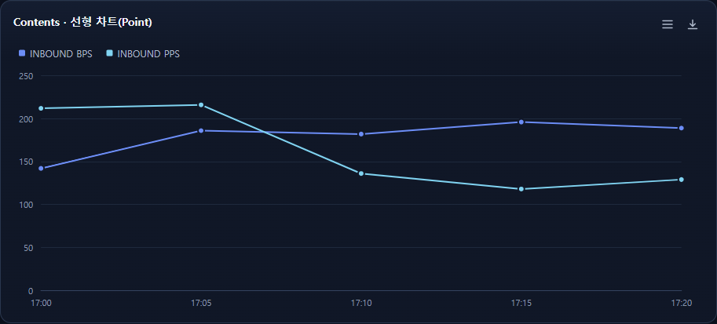

Contents Data (contentsData)
{
"schemaVersion": "1.0.0",
"id": "example-point",
"type": "line",
"renderer": "svg",
"options": {"showPoints":true},
"contentsData": {
"timesArr": ["17:00","17:05","17:10"],
"data": [
{
"key": "INBOUND BPS",
"color": "#4D8DFF",
"values": [{"x":0,"y":142},{"x":1,"y":186},{"x":2,"y":182}]
},
{
"key": "INBOUND PPS",
"color": "#36D6F5",
"values": [{"x":0,"y":212},{"x":1,"y":216},{"x":2,"y":136}]
}
]
}
}
Data Description
선형 차트의 데이터 지점을 표시합니다. line과 같은 contentsData를 사용하며 options.showPoints를 true로 설정합니다.

Pie 차트
Contents name | Pie 차트
Contents Code | 7
COD-CHART type | pie
Contents View | 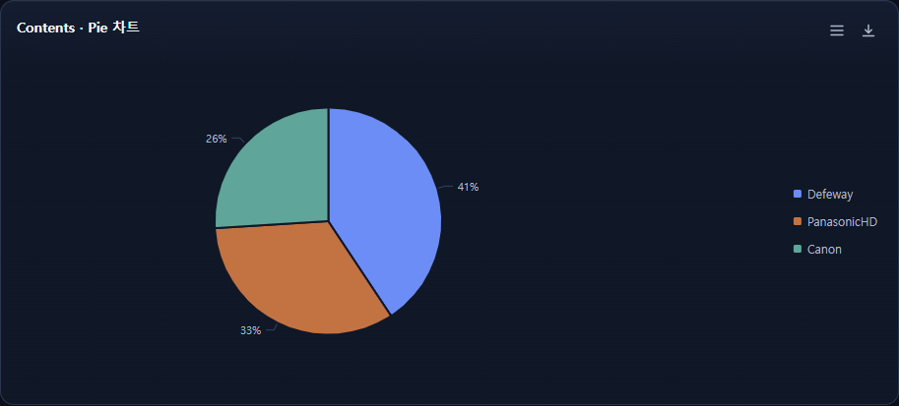

Contents Data (contentsData)
{
"schemaVersion": "1.0.0",
"id": "example-pie",
"type": "pie",
"renderer": "svg",
"contentsData": [
{"col0":"Canon","col1":11.3},
{"col0":"PanasonicHD","col1":14.5},
{"col0":"Defeway","col1":17.7}
]
}
Data Description
항목별 구성 비율을 표시합니다. col0은 항목명, col1은 수치입니다. 도넛도 같은 Contents Data 형식을 지원합니다.

Pie 차트(Polar)
Contents name | Pie 차트(Polar)
Contents Code | 14
COD-CHART type | polar-pie
Contents View | 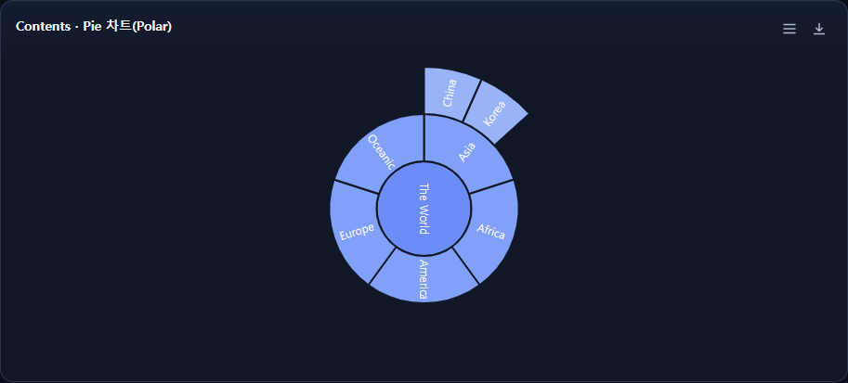

Contents Data (contentsData)
{
"schemaVersion": "1.0.0",
"id": "example-polar-pie",
"type": "polar-pie",
"renderer": "svg",
"contentsData": [
{"id":"0","parent":"","name":"The World","value":"15"},
{"id":"1","parent":"0","name":"Asia","value":"3"},
{"id":"1_1","parent":"1","name":"China","value":"1"},
{"id":"1_2","parent":"1","name":"Korea","value":"1"}
]
}
Data Description
부모 ID를 이용해 계층을 동심원으로 표시합니다. id는 고유 ID, parent는 부모 ID(루트는 빈 문자열), name은 표시명, value는 0 이상 수치입니다. 부모 누락과 순환은 허용되지 않습니다.

Spider 차트
Contents name | Spider 차트
Contents Code | 16
COD-CHART type | radar
Contents View | 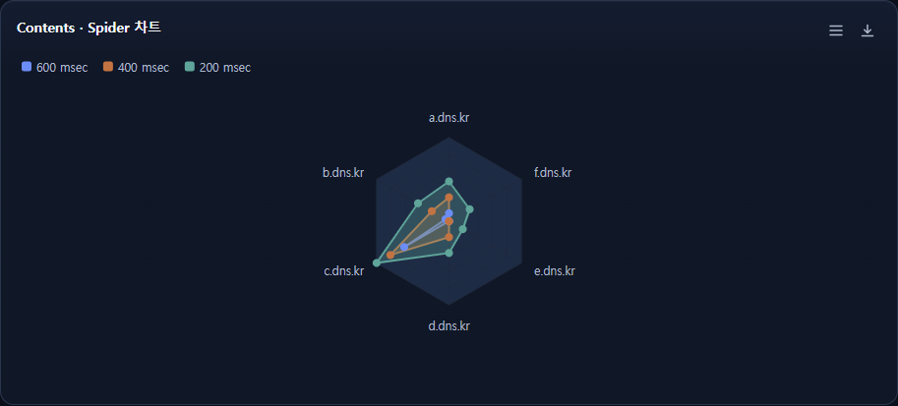

Contents Data (contentsData)
{
"schemaVersion": "1.0.0",
"id": "example-radar",
"type": "radar",
"renderer": "svg",
"contentsData": {
"categories": ["a.dns.kr","b.dns.kr","c.dns.kr"],
"data": [
{"name":"600 msec","data":[10,5,65],"pointPlacement":"on"},
{"name":"400 msec","data":[30,25,85],"pointPlacement":"on"}
]
}
}
Data Description
범주별 수치를 레이더 형태로 비교합니다. categories와 각 시리즈 data의 길이는 같아야 합니다. name은 시리즈명이며 pointPlacement는 선택 필드입니다.

Gauge 차트(다중)
Contents name | Gauge 차트(다중)
Contents Code | 22
COD-CHART type | gauge
Contents View | 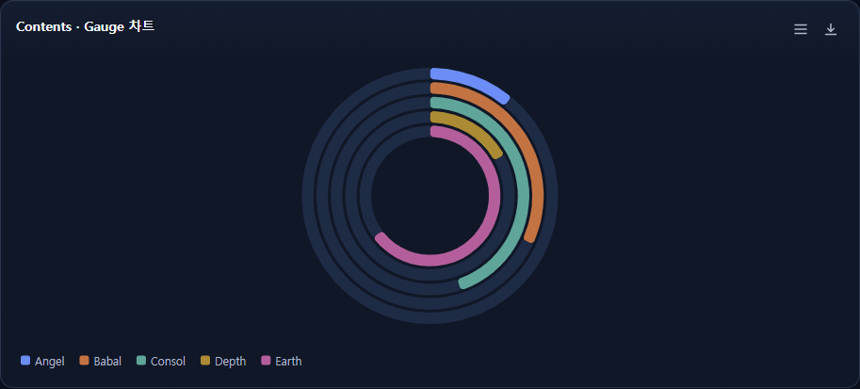

Contents Data (contentsData)
{
"schemaVersion": "1.0.0",
"id": "example-gauge-group",
"type": "gauge",
"renderer": "svg",
"contentsData": [
{"col0":"Angel","col1":11},
{"col0":"Babal","col1":32},
{"col0":"Consol","col1":45}
]
}
Data Description
각 항목을 동심원 게이지로 표시합니다. col0은 항목명, col1은 수치입니다. contentsData를 사용하는 gauge는 모든 항목을 표시하며 기본 범위는 0~100입니다.

Bubble 차트
Contents name | Bubble 차트
Contents Code | 31
COD-CHART type | bubble
Contents View | 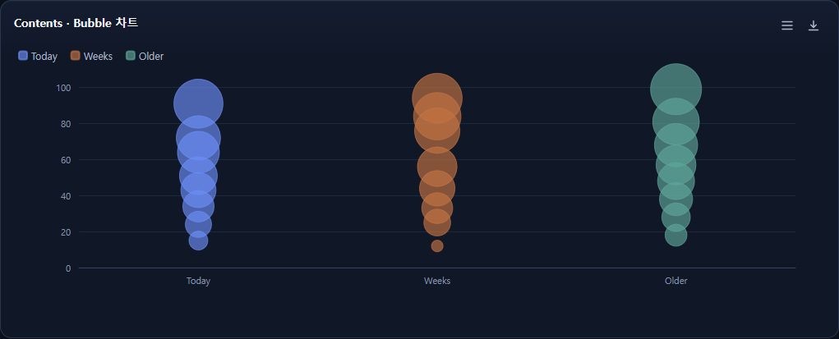

Contents Data (contentsData)
{
"schemaVersion": "1.0.0",
"id": "example-bubble",
"type": "bubble",
"renderer": "svg",
"contentsData": [
{
"categories": ["Today","Weeks"],
"data": [
{"name":["Today_1","Today_2"],"value":[51,24]},
{"name":["Weeks_1","Weeks_2"],"value":[84,33]}
]
}
]
}
Data Description
범주를 X축에, 항목 값을 Y축과 원 크기로 표시합니다. 독립적인 X와 Y는 행 기반 정의에서 지정합니다. 배열에 객체 1개가 필요합니다. categories와 data 개수, 각 그룹의 name과 value 개수가 각각 같아야 합니다.

Word Cloud
Contents name | Word Cloud
Contents Code | 32
COD-CHART type | word-cloud
Contents View | 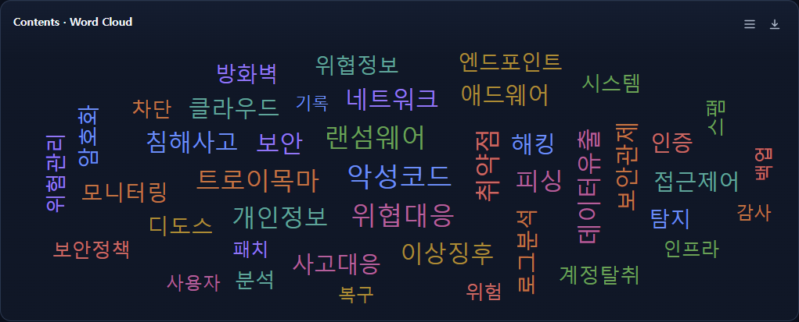

Contents Data (contentsData)
{
"schemaVersion": "1.0.0",
"id": "example-word-cloud",
"type": "word-cloud",
"renderer": "svg",
"contentsData": [
{"name":"악성코드","weight":12},
{"name":"트로이목마","weight":8},
{"name":"개인정보","weight":3}
]
}
Data Description
가중치에 따라 단어의 크기를 표시합니다. name은 단어, weight는 가중치입니다. 양수 가중치를 사용하며 상위 100개 단어까지 표시합니다.

누적 막대
Contents name | 누적 막대
Contents Code | 해당 없음 (COD-CHART 추가 차트)
COD-CHART type | stacked-bar
Contents View | 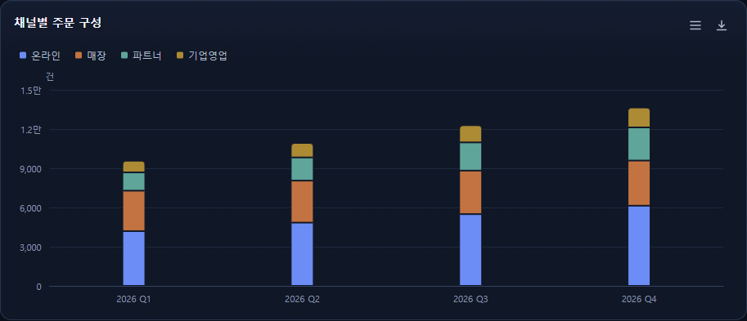

Contents Data (data / encoding, 행 기반)
{
"schemaVersion": "1.0.0",
"id": "example-stacked-bar",
"type": "stacked-bar",
"renderer": "svg",
"data": {
"fields": [
{"name":"quarter","type":"string"},
{"name":"channel","type":"string"},
{"name":"orders","type":"number"}
],
"rows": [
{"quarter":"2026 Q1","channel":"온라인","orders":4200},
{"quarter":"2026 Q1","channel":"매장","orders":3100},
{"quarter":"2026 Q1","channel":"파트너","orders":1400}
]
},
"encoding": {"x":"quarter","y":"orders","color":"channel"},
"options": {"stack":"stacked"}
}
Data Description
범주별 시리즈 구성을 누적하여 표시합니다. x는 범주, y는 숫자, color는 시리즈 필드입니다. options.stack은 누적 방식을 지정합니다.

도넛
Contents name | 도넛
Contents Code | 해당 없음 (COD-CHART 추가 차트)
COD-CHART type | donut
Contents View | 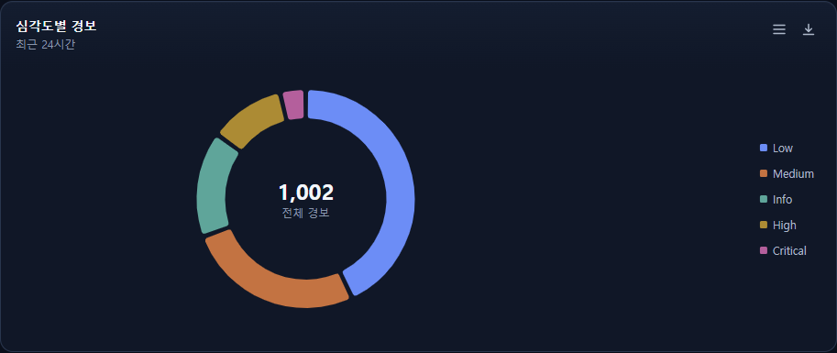

Contents Data (data / encoding, 행 기반)
{
"schemaVersion": "1.0.0",
"id": "example-donut",
"type": "donut",
"renderer": "svg",
"data": {
"fields": [{"name":"severity","type":"string"},{"name":"count","type":"number"}],
"rows": [
{"severity":"Critical","count":38},
{"severity":"High","count":112},
{"severity":"Medium","count":264}
]
},
"encoding": {"category":"severity","value":"count"}
}
Data Description
항목 비율을 도넛 형태로 표시합니다. category는 항목명, value는 숫자 필드입니다. contentsData에서는 pie와 같은 col0/col1 배열도 사용할 수 있습니다.

단일 게이지
Contents name | 단일 게이지
Contents Code | 해당 없음 (COD-CHART 추가 차트)
COD-CHART type | gauge
Contents View | 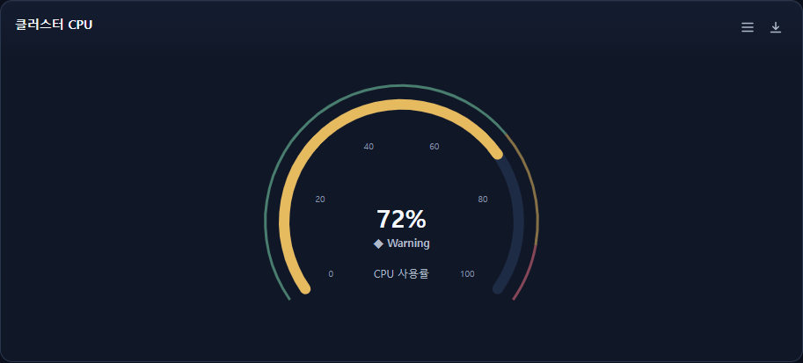

Contents Data (data / encoding, 행 기반)
{
"schemaVersion": "1.0.0",
"id": "example-gauge",
"type": "gauge",
"renderer": "svg",
"data": {"fields":[{"name":"cpu","type":"number"}],"rows":[{"cpu":72}]},
"encoding": {"value":"cpu"},
"options": {"min":0,"max":100}
}
Data Description
단일 값을 지정된 범위에 표시합니다. value는 숫자 필드입니다. options.min과 options.max로 범위를 지정합니다.

산점도
Contents name | 산점도
Contents Code | 해당 없음 (COD-CHART 추가 차트)
COD-CHART type | scatter
Contents View | 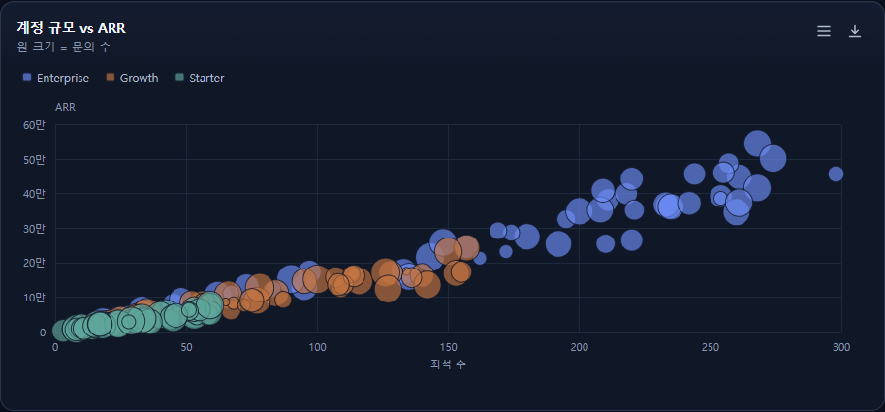

Contents Data (data / encoding, 행 기반)
{
"schemaVersion": "1.0.0",
"id": "example-scatter",
"type": "scatter",
"renderer": "svg",
"data": {
"fields": [
{"name":"account","type":"string"},
{"name":"tier","type":"string"},
{"name":"seats","type":"number"},
{"name":"arr","type":"number"},
{"name":"tickets","type":"number"}
],
"rows": [
{
"account": "ACC-1000",
"tier": "Enterprise",
"seats": 220,
"arr": 265140,
"tickets": 20
},
{"account":"ACC-1001","tier":"Growth","seats":19,"arr":27793,"tickets":21},
{"account":"ACC-1002","tier":"Starter","seats":31,"arr":25757,"tickets":13}
]
},
"encoding": {"x":"seats","y":"arr","color":"tier","size":"tickets","label":"account"}
}
Data Description
두 수치 간의 관계를 점으로 표시합니다. x와 y는 숫자 필드입니다. color, size, label은 선택 필드입니다.

히트맵
Contents name | 히트맵
Contents Code | 해당 없음 (COD-CHART 추가 차트)
COD-CHART type | heatmap
Contents View | 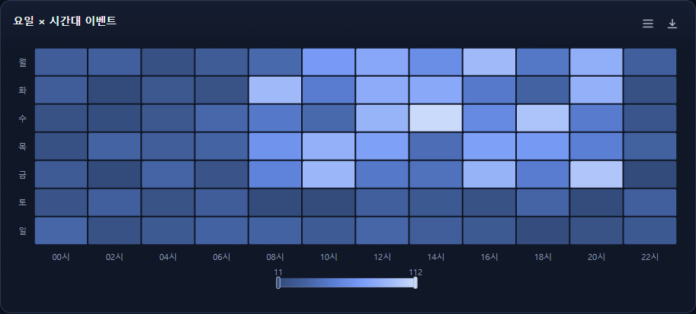

Contents Data (data / encoding, 행 기반)
{
"schemaVersion": "1.0.0",
"id": "example-heatmap",
"type": "heatmap",
"renderer": "svg",
"data": {
"fields": [
{"name":"hour","type":"string"},
{"name":"day","type":"string"},
{"name":"events","type":"number"}
],
"rows": [
{"day":"월","hour":"00시","events":27},
{"day":"월","hour":"02시","events":29},
{"day":"월","hour":"04시","events":16}
]
},
"encoding": {"x":"hour","y":"day","value":"events"}
}
Data Description
두 범주에 따른 수치 강도를 색상으로 표시합니다. x와 y는 축 필드, value는 숫자 필드입니다.

트리맵
Contents name | 트리맵
Contents Code | 해당 없음 (COD-CHART 추가 차트)
COD-CHART type | treemap
Contents View | 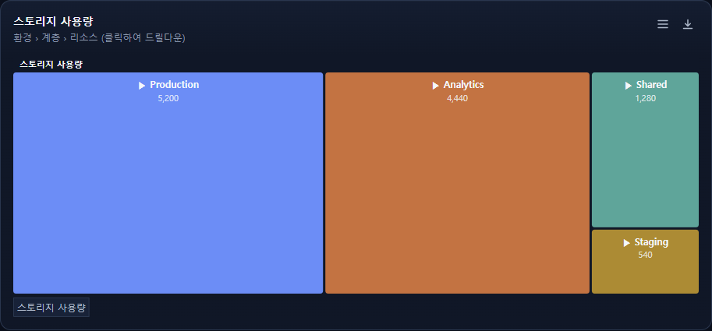

Contents Data (data / encoding, 행 기반)
{
"schemaVersion": "1.0.0",
"id": "example-treemap",
"type": "treemap",
"renderer": "svg",
"data": {
"fields": [
{"name":"env","type":"string"},
{"name":"tier","type":"string"},
{"name":"name","type":"string"},
{"name":"gb","type":"number"}
],
"rows": [
{"env":"Production","tier":"Database","name":"orders","gb":920},
{"env":"Production","tier":"Database","name":"users","gb":410},
{"env":"Production","tier":"Database","name":"events","gb":1280}
]
},
"encoding": {"path":["env","tier","name"],"value":"gb"}
}
Data Description
계층 경로에 따른 비중을 사각형으로 표시합니다. path는 계층 순서의 필드 배열, value는 숫자 필드입니다.

캔들스틱
Contents name | 캔들스틱
Contents Code | 해당 없음 (COD-CHART 추가 차트)
COD-CHART type | candlestick
Contents View | 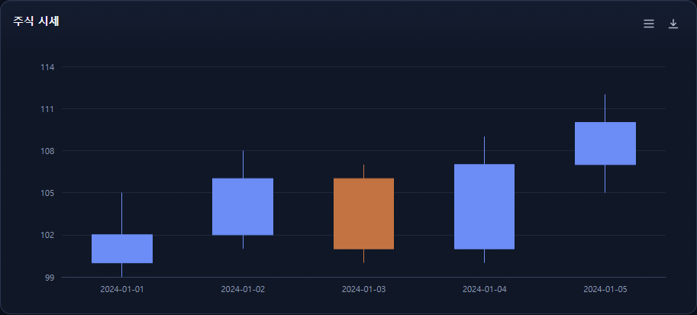

Contents Data (data / encoding, 행 기반)
{
"schemaVersion": "1.0.0",
"id": "example-candlestick",
"type": "candlestick",
"renderer": "svg",
"data": {
"fields": [
{"name":"date","type":"string"},
{"name":"open","type":"number"},
{"name":"high","type":"number"},
{"name":"low","type":"number"},
{"name":"close","type":"number"}
],
"rows": [
{"date":"2024-01-01","open":100,"high":105,"low":99,"close":102},
{"date":"2024-01-02","open":102,"high":108,"low":101,"close":106},
{"date":"2024-01-03","open":106,"high":107,"low":100,"close":101}
]
},
"encoding": {"x":"date","y":["open","close","low","high"]}
}
Data Description
시가·종가·저가·고가를 표시합니다. x는 날짜 또는 범주 필드이며 y는 [시가, 종가, 저가, 고가] 순서의 숫자 필드 배열입니다.

박스플롯
Contents name | 박스플롯
Contents Code | 해당 없음 (COD-CHART 추가 차트)
COD-CHART type | boxplot
Contents View | 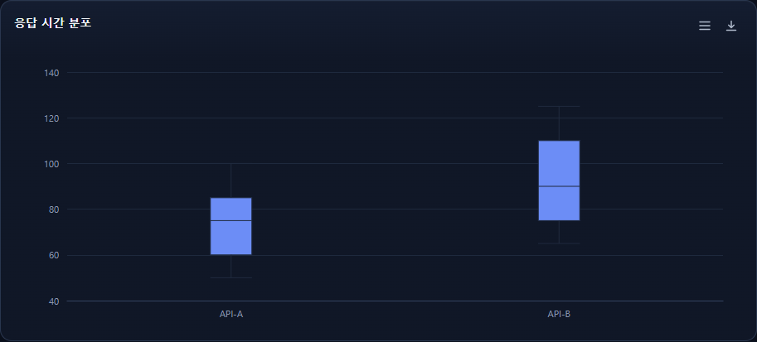

Contents Data (data / encoding, 행 기반)
{
"schemaVersion": "1.0.0",
"id": "example-boxplot",
"type": "boxplot",
"renderer": "svg",
"data": {
"fields": [{"name":"category","type":"string"},{"name":"value","type":"number"}],
"rows": [
{"category":"API-A","value":50},
{"category":"API-A","value":60},
{"category":"API-A","value":75}
]
},
"encoding": {"category":"category","value":"value"}
}
Data Description
범주별 수치 분포를 요약합니다. category는 범주, value는 숫자 필드입니다. 범주별 값으로 사분위와 중앙값을 계산합니다.

깔때기
Contents name | 깔때기
Contents Code | 해당 없음 (COD-CHART 추가 차트)
COD-CHART type | funnel
Contents View | 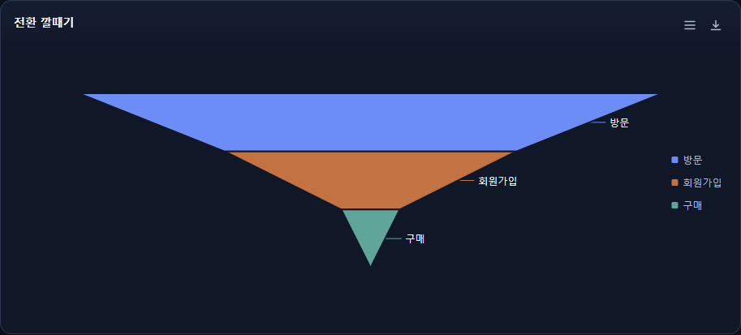

Contents Data (data / encoding, 행 기반)
{
"schemaVersion": "1.0.0",
"id": "example-funnel",
"type": "funnel",
"renderer": "svg",
"data": {
"fields": [{"name":"stage","type":"string"},{"name":"count","type":"number"}],
"rows": [
{"stage":"방문","count":10000},
{"stage":"회원가입","count":5000},
{"stage":"구매","count":1000}
]
},
"encoding": {"category":"stage","value":"count"}
}
Data Description
단계별 수치의 감소를 표시합니다. category는 단계명, value는 숫자 필드입니다.

샌키
Contents name | 샌키
Contents Code | 해당 없음 (COD-CHART 추가 차트)
COD-CHART type | sankey
Contents View | 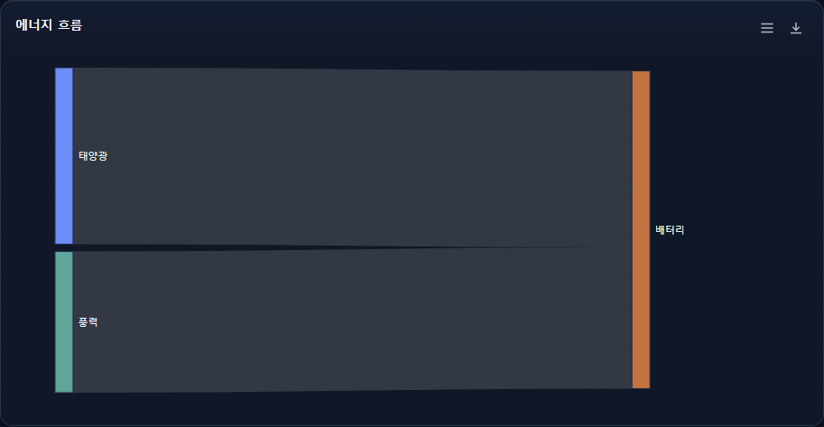

Contents Data (data / encoding, 행 기반)
{
"schemaVersion": "1.0.0",
"id": "example-sankey",
"type": "sankey",
"renderer": "svg",
"data": {
"fields": [
{"name":"source","type":"string"},
{"name":"target","type":"string"},
{"name":"value","type":"number"}
],
"rows": [
{"source":"태양광","target":"배터리","value":100},
{"source":"풍력","target":"배터리","value":80}
]
},
"encoding": {"path":["source","target"],"value":"value"}
}
Data Description
출발지와 도착지 사이의 흐름을 표시합니다. path는 [출발지 필드, 도착지 필드], value는 흐름의 숫자 필드입니다.

선버스트
Contents name | 선버스트
Contents Code | 해당 없음 (COD-CHART 추가 차트)
COD-CHART type | sunburst
Contents View | 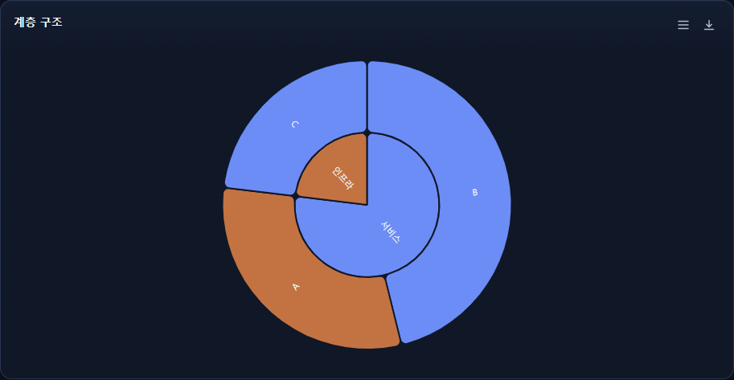

Contents Data (data / encoding, 행 기반)
{
"schemaVersion": "1.0.0",
"id": "example-sunburst",
"type": "sunburst",
"renderer": "svg",
"data": {
"fields": [
{"name":"group","type":"string"},
{"name":"name","type":"string"},
{"name":"value","type":"number"}
],
"rows": [
{"group":"서비스","name":"A","value":40},
{"group":"서비스","name":"B","value":60},
{"group":"인프라","name":"C","value":30}
]
},
"encoding": {"path":["group","name"],"value":"value"}
}
Data Description
계층 경로와 비중을 동심원으로 표시합니다. path는 계층 순서의 필드 배열, value는 숫자 필드입니다.

